Приложение 1 к Нормам и правилам в области промышленной безопасности «Правила устройства и безопасной эксплуатации погрузчиков» (пункт 1.3. раздела I)

Типы погрузчиков, на которые распространяются Правила устройства и безопасной эксплуатации погрузчиков
Определение | Рисунок, фото
1 | 2
Погрузчик вилочный с противовесом – погрузчик, оснащенный вилами или одним из сменных грузозахватных приспособлений, у которого груз расположен консольно относительно передних колес и уравновешивается массой машины (шасси).  Примечание. Силовые системы погрузчика могут приводиться в действие:  – автомобильным двигателем внутреннего сгорания – дизельным, бензиновым, газовым, газобензиновым и т.п. (автопогрузчик);  – электродвигателями с питанием от аккумуляторной батареи, от гибкого кабеля (троллей) или дизель-электрическими и т.п. (электропогрузчик) | 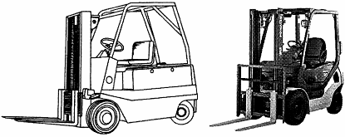
Погрузчик с выдвижными грузоподъемником или вилами – погрузчик, оснащенный выносными опорами (лонжеронами), у которого груз может быть дополнительно перемещен путем передвижения грузоподъемника или грузовой плиты с вилами | 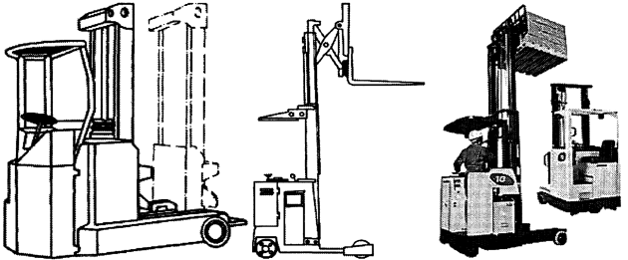
Погрузчик с вилами, расположенными между выносными опорами (лонжеронами) – погрузчик, вилы которого расположены между разнесенными по ширине выносными опорами (лонжеронами), а центр тяжести груза всегда находится внутри опорного контура | 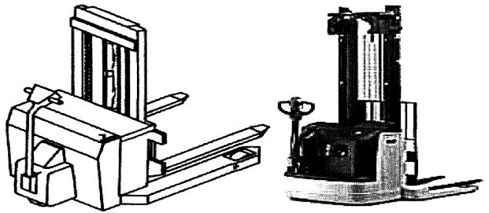
Погрузчик с платформой – погрузчик, оснащенный грузовой платформой, расположенной над рамной конструкцией (выносными опорами) | 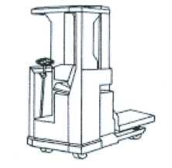
Продолжение приложения 1
1 | 2
Погрузчик с боковым взятием груза – погрузчик, грузоподъемник или каретка которого могут быть выдвинуты и перемещены назад между осями машины (шасси) перпендикулярно к продольной оси машины (шасси), что позволяет подхватывать и поднимать груз без тары в уравновешенном положении относительно одной стороны машины и штабелировать или разбирать штабель рядом с погрузчиком | 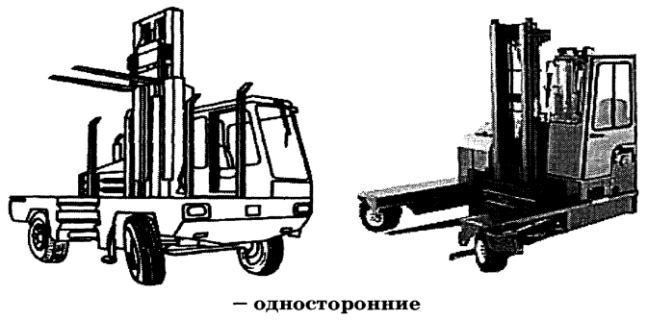  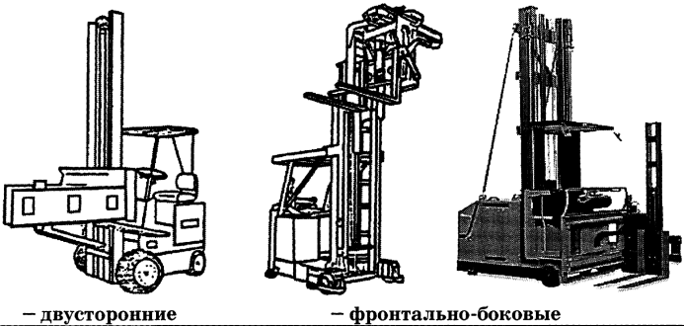
Погрузчик с поднимающимся рабочим местом водителя – погрузчик, оснащенный платформой водителя, которая может подниматься вместе с грузом при штабелировании | 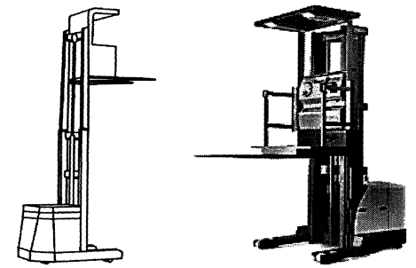
Штабелер – погрузчик, у которого вилы расположены над рамной конструкцией (выносными опорами):  – самоходный с рабочим местом водителя (который сидит или стоит)  – самоходный, управляемый водителем, стоящим на платформе водителя, которая может складываться либо поворачиваться, или управляемый водителем с пола, при сопровождении штабелера пешком  – с ручным передвижением и электрическим приводом подъема  – с ручным передвижением и гидравлическим приводом подъема  – с ручным передвижением и подъемом ручной лебедкой | 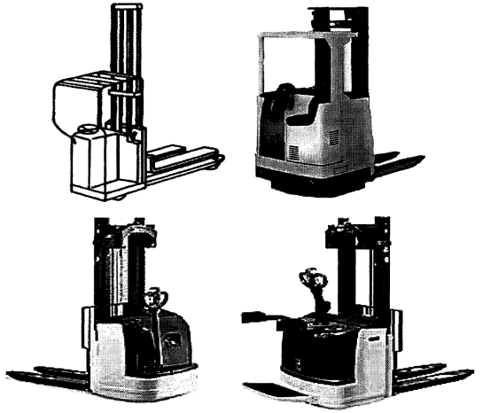  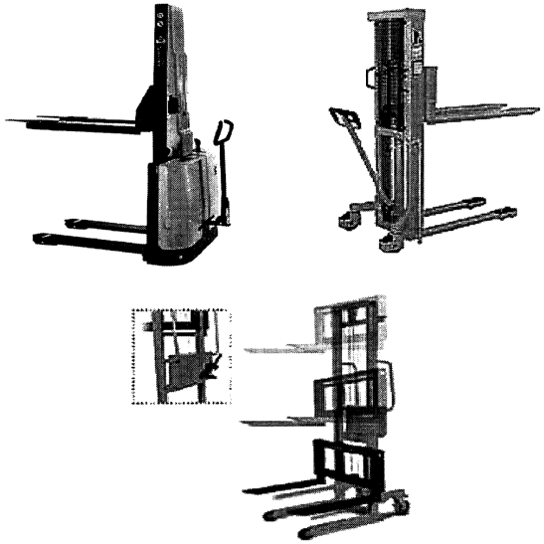
Окончание приложения 1
1 | 2
комбинированные:  – штабелер с вилами, расположенными между выносными опорами (лонжеронами)  – штабелер с раздвижными выносными опорами (лонжеронами)  – штабелер с противовесом  – штабелер с выдвижным грузоподъемником  – штабелеукладчик с платформой | 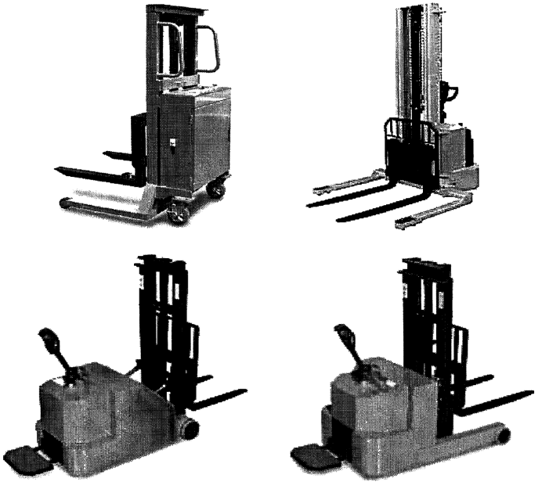  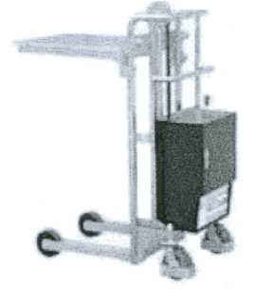
Комплектовщик – погрузчик, оснащенный платформой водителя, которая может подниматься вместе с вилами, что позволяет водителю загружать (разгружать) груз со стеллажа в загрузочное устройство | 